ИВМиМГ СО РАН

УТВЕРЖДАЮ
Директор ИВМиМГ СО РАН
____________М.А. Марченко
«___» ________2023г.

УЧЕБНЫЙ МАТЕРИАЛ
для проведения занятия при подготовки работающего населения в области гражданской обороны и защиты от чрезвычайных ситуаций природного и техногенного характера

Тема 6 Оказание первой помощи

Практическое занятие
Время: 3 часа

г. Новосибирск

Цели занятия:
- Ознакомить сотрудников со способами оказания первой доврачебной помощи.
- Научить порядку проведения сердечно-легочной реанимации.

Время: 180 мин.

Учебные вопросы:
- Перечень состояний, при которых оказывается первая помощь, и перечень мероприятий по оказанию первой помощи. Первая помощь при кровотечениях и ранениях. Способы остановки кровотечения. Виды повязок. Правила наложения повязок на раны. Практическое наложение повязок.
- Первая помощь при переломах. Приемы и способы иммобилизации с применением табельных и подручных средств. Способы и правила транспортировки и переноски пострадавших.
- Первая помощь при ушибах, вывихах, химических и термических ожогах, отравлениях, обморожениях, обмороках, поражении электрическим током, тепловом и солнечных ударах.
- Правила оказания помощи утопающему. Правила и техника проведения искусственного дыхания и непрямого массажа сердца.
Вводная часть- 5 мин.
Основная часть - 170 мин.
Заключительная часть - 5 мин.
Место занятия - класс.
Метод занятия – практическое.
Литература по теме:
- Федеральный закон от 21 ноября 2011 г. № 323-ФЗ «Об основах охраны здоровья граждан в Российской Федерации».
- Федеральный Закон «О защите населения и территорий от ЧС природного и техногенного характера» от 21.12.1994 г. № 68-ФЗ.
- Постановление Правительства РФ от 2 ноября 2000 года № 841 «Положение о подготовке населения в области гражданской обороны».
- Приказ Министерства здравоохранения и социального развития Российской Федерации от 4 мая 2012 г. № 477н «Об утверждении перечня состояний, при которых оказывается первая помощь, и перечня мероприятий по оказанию первой помощи».
Учебно-материальное обеспечение:
Наглядные пособия (плакаты, схемы).
Ход занятия:
- Вводная часть 5 минут.
Проверка подготовки слушателей к занятию.
Доведение темы, учебных вопросов и целей занятия.
II. ОСНОВНАЯ ЧАСТЬ.
1. Перечень состояний, при которых оказывается первая помощь, и перечень мероприятий по оказанию первой помощи.
Первая помощь при кровотечениях и ранениях. Способы остановки кровотечения. Виды повязок. Правила наложения повязок на раны. Практическое наложение повязок.
Перечень состояний, при которых оказывается первая помощь:
1. Отсутствие сознания.
2. Остановка дыхания и кровообращения.
3. Наружные кровотечения.
4. Инородные тела верхних дыхательных путей.
5. Травмы различных областей тела.
6. Ожоги, эффекты воздействия высоких температур, теплового излучения.
7. Отморожение и другие эффекты воздействия низких температур.
8. Отравления.
В соответствии с частью 1 статьи 31 Федерального закона от 21 ноября 2011 г. № 323-ФЗ «Об основах охраны здоровья граждан в Российской Федерации» первая помощь до оказания медицинской помощи оказывается гражданам при несчастных случаях, травмах, отравлениях и других состояниях и заболеваниях, угрожающих их жизни и здоровью, лицами, обязанными оказывать первую помощь в соответствии с федеральным законом или со специальным правилом и имеющими соответствующую подготовку, в том числе сотрудниками органов внутренних дел РФ, сотрудниками, военнослужащими и работниками ГПС, спасателями аварийно-спасательных формирований и аварийно-спасательных служб.
В соответствии с частью 4 статьи 31 Федерального закона от 21 ноября 2011 г. № 323-ФЗ водители транспортных средств и другие лица вправе оказывать первую помощь при наличии соответствующей подготовки и (или) навыков.
Перечень мероприятий по оказанию первой помощи
1. Мероприятия по оценке обстановки и обеспечению безопасных условий для оказания первой помощи:
1) определение угрожающих факторов для собственной жизни и здоровья;
2) определение угрожающих факторов для жизни и здоровья пострадавшего;
3) устранение угрожающих факторов для жизни и здоровья;
4) прекращение действия повреждающих факторов на пострадавшего;
5) оценка количества пострадавших;
6) извлечение пострадавшего из транспортного средства или других труднодоступных мест;
7) перемещение пострадавшего.
2. Вызов скорой медицинской помощи, других специальных служб, сотрудники которых обязаны оказывать первую помощь в соответствии с федеральным законом или со специальным правилом.
3. Определение наличия сознания у пострадавшего.
4. Мероприятия по восстановлению проходимости дыхательных путей и определению признаков жизни у пострадавшего.
5. Мероприятия по проведению сердечно-легочной реанимации до появления признаков жизни.
6. Мероприятия по поддержанию проходимости дыхательных путей.
7. Мероприятия по обзорному осмотру пострадавшего и временной остановке наружного кровотечения.
8. Мероприятия по подробному осмотру пострадавшего в целях выявления признаков травм, отравлений и других состояний, угрожающих его жизни и здоровью, и по оказанию первой помощи.
9. Придание пострадавшему оптимального положения тела.
10. Контроль состояния пострадавшего (сознание, дыхание, кровообращение) и оказание психологической поддержки.
11. Передача пострадавшего бригаде скорой медицинской помощи, другим специальным службам, сотрудники которых обязаны оказывать первую помощь в соответствии с федеральным законом или со специальным правилом.
Первая помощь при кровотечениях и ранениях. Способы остановки кровотечения. Виды повязок. Правила наложения повязок на раны.
- Виды ранений:
Колотые раны могут быть получены тонкими предметами типа шила, спицы и т.п. Незначительные внешние повреждения и частое отсутствие внешнего кровотечения нередко сопровождается повреждениями внутренних органов и значительным внутренним кровотечением.
Резаные раны в чистом виде представляют собой разрез различной глубины и протяжённости с ровными краями. Часто встречаются как в быту, так и при различных происшествиях, в том числе и ДТП. Особенно опасны резаные раны шеи и конечностей в области крупных артерий, поскольку приводят к сильному артериальному кровотечению.
Колото-резаные раны представляют собой сочетания колотых и резаных с преобладанием того или другого компонентов.
Рубленые раны могут быть получены в результате рубящего действия острого тяжёлого предмета (топор) или от удара фрагментами разрушенного при ДТП кузова автомобиля. Очень опасны из-за большой глубины проникновения ранящего предмета в тело и связанных с этим значительных разрушений, вплоть до отсечения конечности или ранения головы, несовместимого с жизнью.
Ушибленные раны могут явиться результатом ушиба или удара тупым предметом и сопровождаются значительной зоной размозжения тканей. Кожа в месте удара может «лопнуть» самым причудливым образом, рана будет иметь неровные края, появится кровоподтёк. Могут пострадать и внутренние органы. Внешний вид таких ран особым разнообразием не отличается.
Рваные раны могут являться следствием ранения предметом неправильной формы с неровными краями (например, частью конструкции автомобиля). Часто при ДТП встречается сочетание рваных и ушибленных ран.
- Кровотечения при травматических повреждениях:
Кровотечения относятся к опасным для жизни последствиям дорожно-транспортных травм, являясь одной из основных причин гибели пострадавших на догоспитальном этапе. По источнику кровотечения делятся на следующие виды:
Артериальное кровотечение является наиболее опасным, так как при ранении крупных артерий происходит большая потеря крови за короткое время. Признаком артериального кровотечения обычно является алая пульсирующая струя (фонтаном).
Венозное кровотечение характеризуется меньшими скоростью и объемом кровопотери, кровь темно-вишневая, вытекает «ручьем». Является менее опасным, чем артериальное, однако ранение вен шеи является жизнеугрожающим из-за возможного засасывания в них воздуха и развития грозных осложнений.
Капиллярное кровотечение наблюдается при ссадинах, порезах, царапинах. Слабое кровотечение, непосредственной угрозы для жизни, как правило, не представляет.
Смешанное кровотечение – это кровотечение, при котором имеется одновременно артериальное, венозное и капиллярное, называется смешанным. Наблюдается, например, при травматической ампутации конечности. Опасно, в основном, вследствие наличия артериального компонента.
- Способы остановки кровотечений
Пальцевое прижатие артерии в ране или на протяжении – самый и быстрый и простой способ остановки кровотечения, при котором осуществляется прижатие артерии к кости между раной и сердцем для прекращения поступления крови к поврежденному участку сосуда.
Наложение давящей повязки. Наложение давящей повязки. Используется для остановки кровотечения из мелких артерий конечностей и головы. При этом бинт накладывается с усилием (давлением), для усиления давления можно использовать дополнительные бинты. Вариантом давящей повязки является давящая повязка с помощью жгута, используемая при ранениях шеи, сопровождающихся повреждением крупных сосудов.
Тугая тампонада раны. Тугая тампонада раны используется для остановки артериального кровотечения при ранении конечностей, если нет возможности использовать другие способы (глубокая рана). ВНИМАНИЕ! Используется только при ранении конечностей!
Наложение жгута. Наложение кровоостанавливающего жгута различных конструкций. Производится только в случае ранения крупных артерий (плеча и бедра), если квалифицированная медицинская помощь задерживается.
Основные правила наложения жгута:
- Жгут накладывать только при артериальном кровотечении из плечевой и бедренной артерий.
- Жгут накладывать между раной и сердцем, на расстоянии 5см от раны. Нельзя накладывать жгут на среднюю треть плеча и на нижнюю треть бедра.
- Летом жгут накладывать на 45 минут максимум.
- Зимой жгут накладывать на 30 минут максимум.
- Точное время наложения жгута указать в записке. Записку поместить под жгут. Можно написать на жгуте или на теле, например, зелёнкой.
- Жгут должен быть на виду.
- Жгут на голое тело не накладывать. Только поверх одежды или тканевой прокладки.
- Обезболить пострадавшего после наложения жгута.
- Термоизолировать конечность в холодное время года.
- Если максимальное время наложения жгута истекло, а квалифицированная помощь не может быть оказана, имеется 5 Правил.
а) Пальцевое прижатие артерии.
б) Снять жгут на 15 минут.
в) По возможности – лёгкий массаж конечности.
г) Наложить жгут чуть выше предыдущего места наложения.
д) Максимальное время повторных наложений – 15 минут.
Далее эти циклы при необходимости повторяются.
Максимальное сгибание конечности в суставе. Осуществляется максимальное сгибание конечности в суставе. При этом способе происходит пережатие сосудов (и, следовательно, остановка кровотечения).
Правила наложения повязок
Микробы, попадающие в рану вместе с ранящим предметом, землей, с одежды, из воздуха и при прикосновении руками, могут вызвать гнойное воспаление, столбняк, газовую гангрену. Поэтому после остановки кровотечения необходимо обработать края раны настойкой йода или спиртом и наложить стерильную повязку.
Если для наложения повязки понадобится раздеть пострадавшего, одежду необходимо снимать сначала со здоровой конечности. Одевать – в обратном порядке.
Повязка состоит из двух частей: стерильной салфетки или ватно-марлевой подушечки, которыми непосредственно закрывают рану, и материала, как правило, бинта, которым их закрепляют. В качестве подручных средств используют различные ткани, лучше хлопчатобумажные или льняные.
Основные правила при наложении повязок следующие:
- оказывающий помощь должен находиться лицом к пострадавшему, чтобы ориентироваться, не причиняя перевязкой дополнительной боли;
- для предупреждения боли поддерживать поврежденную часть тела в том положении, в котором она будет находиться после перевязки;
- бинтовать начинать лучше снизу вверх, разматывая бинт правой рукой, а левой придерживая повязку и расправляя ходы бинта: бинт раскатывать, не отрывая от тела, по ходу часовой стрелки, перекрывая каждый предыдущий ход наполовину;
- конечности бинтовать с периферии, оставляя свободными кончики неповрежденных пальцев;
- при закреплении конца повязки узлом он должен находиться на здоровой части, чтобы не беспокоить пострадавшего.
При оказании первой помощи при ранении нельзя:
- промывать рану под водой или даже каким-либо лекарственным веществом, засыпать порошком и смазывать мазями, так как это препятствует ее заживлению, способствует занесению в нее грязи с поверхности кожи и вызывает нагноение;
- убирать из раны песок, землю, камешки и т.п., так как удалить таким образом все, что загрязняет рану, невозможно. Нужно осторожно снять грязь вокруг раны, очищая кожу от ее краев наружу, чтобы не загрязнять рану; очищенный участок вокруг раны нужно смазать настойкой йода перед наложением повязки;
- удалять из раны сгустки крови, инородные тела, так как это может вызвать сильное кровотечение.
При оказании доврачебной помощи используют различные виды повязок с учетом места ранения:
Бинтовые повязки головы и шеи:
- Повязки на теменную и затылочную область в виде «уздечки»;
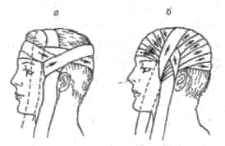

- Повязки в виде «чепца»;
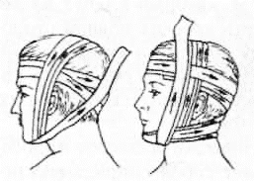

- Повязка на глаз.
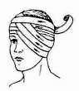

- Пращевидная повязка на нос, губы, подбородок, лицо.
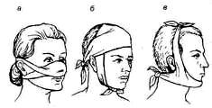
Бинтовые повязки грудной клетки и живота:
- Спиральная повязка на грудь;
- Крестообразная, или восьмиобразная, повязка.
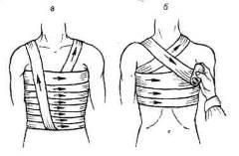
Бинтовые повязки верхних и нижних конечностей.
При перевязке конечностей следует придерживаться правила – первые ходы должны быть наложены на нижнюю часть конечности; в дальнейшем забинтовывание ведется по направлению вверх. Такой способ перевязки позволяет избежать накопления венозной крови в свободных, незабинтованных отделах конечностей.
На плечевой и бедренный суставы обычно накладывается колосовидная повязка. Первые ходы обычно накладываются на плечо или же на бедро. Далее колосовидными ходами бинтуют по направлению к суставу. В области сустава при помощи круговых ходов переходят при забинтовывании плечевого сустава на грудную клетку, при забинтовывании бедренного сустава – на живот. Эти повязки заканчивают при перевязке плечевого сустава – на груди, при перевязке бедренного сустава – на животе.
На плечо, предплечье, бедро и голень накладываются спиралевидные или же более прочные колосовидные повязки.
Области локтевого и коленного суставов забинтовываются восьмерками, причем бинтовые ходы должны перекрещиваться в суставных ямках, а именно на локте - в локтевой ямке, на колене – в коленной ямке.
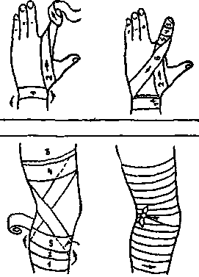
На пальцы накладываются так называемые «наперстковидные» повязки. Их начинают путем наложения сложенного в несколько раз тела бинта на палец; затем повязку укрепляют на пальце при помощи дальнейших ходов. Палец можно перевязать также по способу нормальной спиралевидной повязки, используя узкий бинт. При перевязки всех пальцев руки накладывают так называемую «перчатку». При перевязке пальцев руки вспомогательные ходы накладываются всегда с тыльной, а не с ладонной поверхности кисти руки. Ладонь должна быть свободной, за исключением случаев ранения самой ладони.
Пластырные повязки удобно и быстро использовать при небольших ранах, ссадинах. Стерильную салфетку накладывают на рану и закрепляют ее полосками лейкопластыря.
2. Первая помощь при переломах. Приемы и способы иммобилизации с применением табельных и подручных средств. Способы и правила транспортировки и переноски пострадавших.
Переломом называется частичное или полное нарушение целостности кости в результате ее удара, сжатия, сдавленности, перегиба. После полного перелома отломки кости смещаются. При неполном переломе кость повреждается частично – образуются надлом, трещина. Переломы бывают закрытые (без повреждения кожи), открытые (с нарушением целостности кожи) и осложненные (кровотечением, размозжением окружающих тканей).
Признаки перелома: боль, припухлость, изменение формы и укорачивание конечности, появление подвижности в месте повреждения, «хруста» отломков. Перелом всегда сопровождается повреждением мягких тканей. Особенно опасны повреждения крупных сосудов и нервных стволов, грозными спутниками которых являются острая кровопотеря и травматический шок. В случае открытого перелома возникает опасность инфицирования раны.
При переломах, оказывая доврачебную помощь, ни в коем случае не следует пытаться сопоставить отломки кости – устранить искривление конечности при закрытом переломе или вправить вышедшую наружу кость при открытом, т.к. осколки, смещаясь, нередко повреждают кровеносные сосуды, нервы и внутренние органы. При переломах и повреждениях суставов в оказании первой помощи главное – надежная и своевременная иммобилизация поврежденной части тела, что приводит к уменьшению боли и предупреждает развитие травматического шока, устраняется опасность дополнительного повреждения и снижается возможность инфицированных осложнений.
Временная иммобилизация при переломах костей проводится обычно с помощью различного рода шин из различных материалов: дерева, пластмассы, металла, резины. Шины должны обязательно обеспечивать неподвижность двух прилегающих к месту перелома суставов. При отсутствии стандартных можно использовать подручные средства: доски, палки, фанеру, картон и т. д. В исключительных случаях допускается транспортная иммобилизация путем прибинтовывания поврежденной конечности к здоровой части тела: верхней – к туловищу, нижней – к здоровой ноге.
Перелом костей черепа. Сломанные кости нередко повреждают головной мозг, он сдавливается в результате кровоизлияния. Признаками перелома являются: нарушение формы черепа; пролом (вмятина); истечение черепно-мозговой жидкости и крови из носа и ушей; потеря сознания.
Чтобы фиксировать шею и голову, на шею накладывают валик-воротник из мягкой ткани. Для перевозки пострадавшего укладывают на носилки, под голову подкладывают мягкую подстилку с углублением, а по бокам – мягкие валики, свернутые из одежды или другого подручного материала.
При переломах верхней челюсти наиболее простой способ иммобилизации – круговая повязка из бинта или косынки. При ее наложении нижнюю челюсть подтягивают к верхней до смыкания зубов и фиксируют в таком положении вертикальными ходами бинта вокруг головы или косынкой. В тех случаях, когда зубы не смыкаются, между челюстями вводят полоску фанеры или кусочек линейки и прижимают ее к верхней челюсти.
Перелом нижней челюсти может привести к асфиксии (удушью). Если человек в результате травмы потерял сознание и лежит на спине, возможно западение языка и немедленное удушье. Необходимо придать пострадавшему сидячее положение с наклоненной головой или положить на живот с повернутой набок головой. Иногда прибегают к прошиванию языка булавкой и обеспечивают иммобилизацию нижней челюсти.
При переломе плечевой кости предплечье сгибают под прямым углом в локтевом суставе, а на сломанную кость плеча накладывают две шины: одну с наружной стороны плеча, а другую – от подмышечной впадины до локтевого сустава. Затем обе шины прибинтовывают к плечу и согнутое предплечье подвешивают на ремень или косынку.
При отсутствии табельной шины или подручных средств согнутую в локте руку подвешивают на косынке, ремне и прибинтовывают к туловищу.
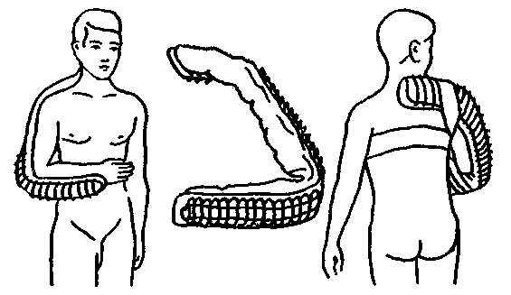 | 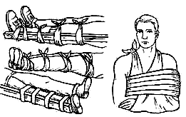

Перелом ключицы чаще бывает при падении на вытянутую руку. Медицинская помощь должна быть направлена на обездвижение пояса верхних конечностей.
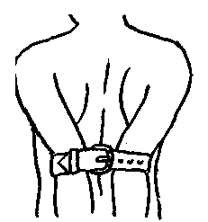 | 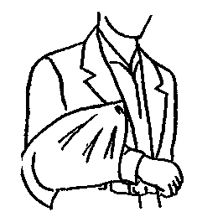
В подмышечную впадину с травмированной стороны подкладывают ком ваты и плечо туго прибинтовывают к туловищу, а предплечье подвешивают на косынке, второй косынкой прикрепляют руку к туловищу. Поврежденную руку можно уложить на поднятую полу пиджака.
Переломы ребер сопровождаются болями при дыхании. Иммобилизация – тугая повязка на грудную клетку. Первые ходы бинта делают в состоянии выдоха пострадавшего.
Перелом позвоночника – наиболее тяжелая и болезненная травма. Даже незначительные смещения отломков костей могут привести к смерти. Поэтому пострадавшего с травмой позвоночника категорически запрещается сажать или ставить на ноги. Ему сначала следует ввести обезболивающее средство (морфин, промедол, анальгин и т. д.), а затем уложить на ровный твердый щит или доски.
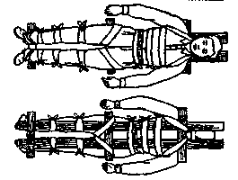
Поднимать пострадавшего с переломом позвоночника надо очень осторожно, в один прием, чтобы не вызвать смещения отломков и более тяжелых разрушений спинного мозга и органов таза. Несколько человек могут поднимать пострадавшего, взявшись за его одежду и действуя согласованно, по команде.
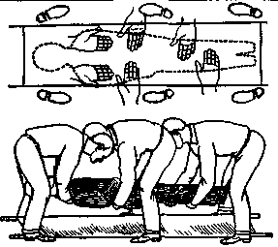
При отсутствии такого щита пострадавшего укладывают лежа на животе на обычные носилки, подложив под плечи и голову подушечки или валики.
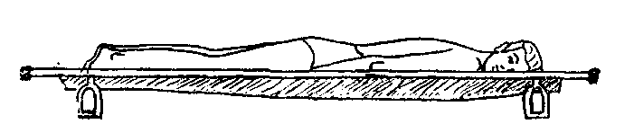
Человека с переломом шейного отдела позвоночника следует оставить на спине с валиком под лопатками, закрепить голову и шею, обложив их по бокам мягкими предметами.
Перелом костей таза. Укладывать пострадавшего на мягкие носилки нельзя, можно только на щит (широкую доску, фанеру) или на носилки, положив на них фанеру. Пострадавшего кладут на спину, ноги разводят в стороны («положение лягушки») и под колени подкладывают плотный валик из сложенного одеяла, скатанной одежды: В таком положении конечности фиксируют с помощью распорки и бинтов.
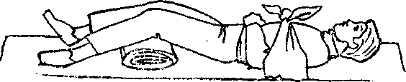
При переломе костей предплечья руку в локтевом суставе сгибают под прямым углом ладонью к туловищу. Шину берут такой длины, чтобы один ее конец охватывали пальцы руки, а второй заходил за локтевой сустав. В таком положении шину закрепляют бинтом, а руку подвешивают на косынке или ремне.
Переломы костей кисти и пальцев. Поврежденные полусогнутые пальцы (придают «хватательное» положение кисти) прибинтовывают к ватному валику, подвешивают на косынку или шинируют.
При переломах нижних конечностей транспортную шину обычно накладывают на выпрямленную ногу. При этом необходимо иметь как минимум две большие шины. Одну из них накладывают по наружной поверхности конечности, при этом один ее конец должен находиться под мышкой, а другой немного выступать за стопу. Вторую шину накладывают по внутренней поверхности ноги так, чтобы один ее конец достигал области промежности, а другой выступал за край стопы. В таком положении шины прибинтовывают к туловищу.
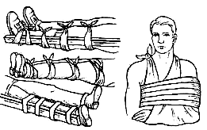
В случае отсутствия табельных шин или подручных средств поврежденную ногу следует прибинтовать к здоровой ноге.
При переломах костей стопы к подошве прибинтовывается дощечка.
Все способы иммобилизирующей повязки должны обеспечивать хорошую фиксацию места перелома, не нарушать кровоснабжения поврежденной конечности. Поэтому при наложении транспортной шины нужно обеспечить неподвижность в суставах выше и ниже места перелома.
Для предупреждения сильного сдавливания и боли шину оборачивают ватой и бинтом. При открытом переломе останавливают кровотечение, накладывают асептическую повязку на рану и только после этого приступают к иммобилизации.
3. Первая помощь при ушибах, вывихах, химических и термических ожогах, отравлениях, обморожениях, обмороках, поражении электрическим током, тепловом и солнечных ударах.
Ушибы – это повреждения мягких тканей без нарушения целости кожных покровов, сопровождающиеся болью, припухлостью и кровоподтеком.
При ушибе, прежде всего, необходимо создать покой поврежденному органу. На область ушиба необходимо наложить давящую повязку, придать этой области тела возвышенное положение, что способствует прекращению дальнейшего кровоизлияния в мягкие ткани. Для уменьшения болей и воспалительных явлений к месту ушиба прикладывают холод – пузырь со льдом, холодные компрессы.
Не следует смазывать ушибленное место настойкой йода, растирать и накладывать согревающий компресс, так как это лишь усиливает боль.
Очень серьезен по своим последствиям ушиб головы, так как он может сопровождаться сотрясением и ушибом головного мозга. К признакам сотрясения головного мозга относятся потеря сознания на месте происшествия, возможны тошнота и рвота, замедление пульса.
Пострадавшему создают полный покой, холодный компресс, лед в пузыре на голову. Со всеми возможными предосторожностями больной как можно скорее должен быть направлен в лечебное учреждение. Для перевозки его кладут спиной на щит, а голову на мягкую подушку. Чтобы фиксировать шею и голову, на шею накладывают валик – воротник из мягкой ткани.
Ушиб грудной клетки. Кроме болей, припухлости и кровоподтеков в месте травмы часто выявляются переломы ребер (прощупываются отломки, определяется «хруст»). Иногда отломки ребер повреждают легкие (возникают боли при дыхании, кровохарканье, одышка) и даже сердце (отмечаются боли в области сердца и частый, слабый пульс),
При ушибе грудной клетки необходимо создать полный покой, полусидячее положение пострадавшему, при резкой боли во время дыхания следует наложить круговую повязку бинтом на выдохе или полотенцем, простыней хорошо стянуть ребра (чтобы повязка не сползла вниз, перед ее наложением надо через плечо повесить кусок бинта, концы которого потом завязать на втором плече) и вызвать врача.
Ушиб живота. После травмы появляются боль в животе, нередко резкая, рвота, напрягаются мышцы брюшной стенки. В результате травмы возможны разрывы печени, селезенки, кишок и других внутренних органов, которые вызовут внутреннее кровотечение.
В случаях разрывов внутренних органов, только оказав немедленную хирургическую помощь, можно спасти больного, поэтому его нужно срочно доставить в больницу. При легких ушибах назначают покой, холодный компресс на живот, предлагают пострадавшему воздержаться от приема пищи.
Получившим ушибы с кровоподтеками нельзя принимать аспирин как болеутоляющее средство.
Вывих – это смещение концов костей в суставах относительно друг друга с нарушением суставной сумки. Симптомами вывиха являются боль в конечности, резкая деформация (западение) области, отсутствие активных и невозможность пассивных движений в суставе, фиксация конечностей в неестественном положении, не поддающемся исправлению, изменение длины конечности, чаще ее укорочение.
При вывихе необходимо приложить холод на область поврежденного сустава, провести обезболивание и иммобилизацию конечности в том положении, которое она приняла после травмы.
Временная иммобилизация вывиха осуществляется так же, как и при переломах костей. Фиксировать конечность необходимо в положении, которое наиболее удобно для пострадавшего и причиняет ему меньшее беспокойство. Нельзя пытаться применять силу для изменения вынужденного положения конечности.
Ожог – это повреждение тканей, вызванное воздействием высокой температуры, химических веществ, лучевой энергии и электрического тока.
Термические ожоги возникают от непосредственного воздействия на тело высокой температуры (пламя, кипяток, горящие и горячие жидкости и газы, раскаленные предметы, расплавленные металлы и др.).
Тяжесть повреждения зависит от высоты температуры, длительности воздействия, обширности поражения, локализации ожога и общего состояния организма. Особенно тяжелые ожоги вызывают пламя и пар, находящиеся под давлением. Больные с поражением 50% поверхности тела и более имеют неблагоприятный прогноз.
В зависимости от глубины поражения ожоги делятся на поверхностные (1 и 2 степени) и глубокие (3 и 4 степени).
При ожогах I степени можно выделить следующие признаки:
- боль;
- покраснение кожи;
- болезненность;
- умеренный отек;
- чувство жара.
Ожоги II степени:
- резкое покраснение кожи;
- сильная боль;
- значительный отек кожи;
- образование пузырей, наполненных прозрачной и слегка желтоватой жидкостью. Пузыри бывают разных размеров, при этом одни из них образуются сразу же, а другие формируются в течение нескольких часов.
При ожогах III степени наблюдается омертвление всех слоев кожи.
В месте ожога белки клеток кожи и кровь свертываются и образуется плотный струп (корочка), под которым находятся поврежденные и омертвевшие ткани. Болевая чувствительность на обожженном участке понижена или отсутствует ввиду поражения чувствительных нервных окончаний, расположенных в коже. Если струп возник под влиянием пламени, то он имеет темно-коричневый цвет, а в случаях действия горячих жидкостей, пара, тепловой радиации – серовато-мраморный цвет.
Ожоги IV степени (обугливание) сопровождаются поражением кожи и глубжележащих тканей (мышц, костей, сухожилий и др.). Заживление ожогов III и IV степеней происходит очень медленно, и нередко закрытие ожоговой поверхности можно лишь при помощи пересадки кожи.
Первая помощь при термических ожогах:
Как можно быстрее прервать повреждающее воздействие (вынос из огня, сбросить одежду, погасить пламя укутыванием пострадавшего брезентом, одеялом, в определенных ситуациях пламя гасят водой, катанием по земле). Одежду разрезают и сбрасывают, так как это менее травматично. Участки одежды, прилипшие к коже, не срывают, а обрезают вокруг, некоторые из них можно оставить на месте. При ожогах верхних конечностей немедленно снять кольца, перстни, часы, браслеты;
При ожоге I степени пораженный участок охладить холодной проточной водой в течение 15-30 минут. Достаточно несколько раз в день обрабатывать обожженную кожу специальными аэрозолями типа «Пантенол», «Винизоль», (предназначены для лечения поверхностных ожогов). Повязку можно не накладывать.
При ожоге II степени, при котором уже образовались пузыри, а некоторые из них уже лопнули или нарушилась целостность кожного покрова, обрабатывать область ожога нельзя обрабатывать спиртом, т.к. это вызывает сильную боль и жжение. Пузыри нельзя прокалывать, т.к. они предохраняют ожоговую поверхность от инфицирования. На ожоговую рану нужно наложить сухую стерильную салфетку, которая фиксируется бинтовой повязкой.
Обширные ожоги допускается закрывать чистой тканью (простыни, пеленки), чистыми частями одежды (рубашка, платье), в крайних случаях оставлять рану незакрытой. Обездвижить пострадавшую руку поддерживающей косынкой, если пострадавший может передвигаться сам.
Для предупреждения шока пострадавшему необходимо придать щадящее положение, тепло укрыть, дать обезболивающие препараты. При значительных ожогах конечностей показана транспортная иммобилизация, она должна обеспечить такое положение обожженных участков тела, при котором кожа будет находиться в максимально растянутом положении. Поить только при ясном сознании и отсутствии травмы живота соляно-щелочным раствором 1 чайная ложка соды и 0,5 ложки соли на 1 литр воды или минеральной водой.
Транспортировку пострадавшего с обширными ожогами осуществляют с крайней осторожностью. Для облегчения перекладывания больного необходимо заранее подложить прочную ткань (брезент, одеяло), взявшись за которую, можно довольно легко переложить больного на носилки, не вызывая у него дополнительных болевых ощущений.
При термических ожогах запрещается:
- Прикладывать к поверхности ожога масло, мази и бальзамы.
- Обрабатывать ожоги спиртом, йодом, зеленкой.
- Прокалывать, надрезать, удалять пузыри.
- Удалять отслаивающуюся кожу или остатки одежды из раны.
- Пытаться поить пострадавшего, если он без сознания.
Химические ожоги возникают от воздействия на тело концентрированных кислот (соляная, серная, азотная, уксусная, карболовая) и щелочей (едкий калий и едкий натрий, нашатырный спирт, негашеная известь), фосфора и некоторых солей тяжелых металлов (серебра нитрат, цинка хлорид и др.).
Тяжесть и глубина повреждений зависит от вида и концентрации химических веществ и продолжительности воздействия.
При заживлении химических ожогов образуются глубокие рубцы. Течение химических ожогов отличается вялостью, медленностью процесса очищения и заживления ран. Такое осложнение как шок при них почти не встречаются.
Первая помощь при химических ожогах:
- смыть химическое вещество водой. Негашеную известь смывают маслом;
- закрыть ожоговую рану широкой стерильной (чистой сухой) повязкой;
- обезболивание при интенсивной боли;
- бережная иммобилизация при ожогах конечностей;
- транспортное положение – при котором наименьший дискомфорт и боль.
Отравления – это состояния, развивающие при попадании в организм человека химических веществ в токсической дозе, способной вызвать нарушение жизненно важных функций и создать опасность для жизни.
Основные мероприятия по оказанию первой помощи:
- Прерывание контакта с отравляющим веществом или средой:
- при ингаляционных отравлениях - вынос на свежий воздух; использование противогаза, респиратора;
- восстановление проходимости дыхательных путей;
- накожные яды удаляют смыванием под проточной водой.
2. Ускоренное выведение токсического вещества: если пострадавший в сознании, промыть желудок холодной кипячёной водой в количестве 1,5-2 л., у больного вызывают рвоту надавливанием на корень языка. Процедуру повторяют до чистых промывных вод.
3. Использовать средства, замедляющие или прекращающие всасывание яда.
4. При отравлениях через рот – приём активированного угля в количестве 1 таблетка на 10 кг веса (в измельчённом виде, обязательно с водой, т.е. в виде взвеси), смекта; полифепам, в качестве обволакивающих средств - взбитый яичный белок, яичное молоко (4 сырых яйца вбитых в 0,5 л. молока);
При удовлетворительном состоянии пострадавшему дать обильное тёплое питьё небольшими порциями (вода, чай) с целью ускорения выведения яда через почки (с мочой).
5. Организовать постоянное наблюдение за пострадавшим с целью поддержания нарушенных жизненно важных функций организма.
Пострадавшего в бессознательном состоянии укладывают на бок, с опущенной вниз головой (чтобы не захлебнулся рвотными массами и не западал язык). В случае остановки сердца и дыхания (клиническая смерть) немедленно приступить к реанимации.
Организовать быстрейшую доставку в лечебное учреждение. Пострадавших с пищевыми отравлениями доставляют в инфекционную больницу.
Отморожением называется повреждение тканей, вызванное воздействием низкой температуры.
Первая помощь при отморожениях:
- Доставка больного в теплое помещение.
- Согревание отмороженной части тела, восстановление в ней кровообращения.
Согревание должно осуществляться медленно и постепенно, чтобы предотвратить омертвление тканей.
  - Наложить на отмороженные участки теплоизолирующие повязки из марли или широкого бинта с прослойкой ваты. Можно использовать также шарфы, косынки, теплые ватные или меховые рукавицы, любые теплые вещи. Тем самым отмороженные ткани изолируют от окружающего воздуха, и отогревание происходит медленно за счет выработки тепла организмом.
- Использование тепловых ванн. В течение 30 минут температуру воды постепенно увеличивают с 34 до 40 ^{о}С. При этом конечности моют с мылом, тщательно отмывают от загрязнений, осторожно массируют. После согревания (потепления и покраснения), поврежденные участки надо высушить. Далее накладывают сухие стерильные повязки.
- При сильных болях дать обезболивающее средство – 1-2 таблетки анальгина.
- Обеспечить доставку в лечебное учреждение (кроме пострадавших с ограниченными отморожениями I степени). При транспортировке следует принять все меры по предупреждению повторного охлаждения.
Запрещается: растирать отмороженный участок снегом, наносить жирные вещества (масла, мази), согревать быстро, т.е. с использованием горячей воды, горячих предметов (грелки, батареи центрального отопления, бани и т.п.). Это усиливает обменные процессы, что ведет к развитию некроза тканей, так как кровообращение в них еще не восстановилось.

4. Правила оказания помощи утопающему. Правила и техника проведения искусственного дыхания и непрямого массажа сердца.
Различают три вида утопления в воде:
- синее (истинное, мокрое);
- белое (сухое);
- смерть в воде (синкопальный тип утопления).
При синем утоплении вода заполняет дыхательные пути и легкие, тонущий борясь за свою жизнь, делает судорожные движения и втягивает в себя воду, которая препятствует поступлению воздуха. У пострадавшего кожные покровы, ушные раковины, кончики пальцев, слизистая оболочка губ приобретают фиолетово-синий оттенок. При этом виде утопления пострадавшего можно спасти в том случае, если длительность пребывания под водой не превышает 4-6 минут.
При белом утоплении происходит спазм голосовых связок, они смыкаются и вода в легкие не попадает, но и воздух не проходит. При этом кожные покровы и слизистые оболочки губ становятся бледными, прекращается дыхание и работа сердца. Пострадавший находится в состоянии обморока и сразу опускается на дно. При этом виде утопления пострадавшего можно спасти после 10 минутного пребывания его под водой.
Синкопальный тип утопления наступает в результате рефлекторной остановки сердечной деятельности и дыхания. Наиболее частый вариант данного типа утопления отмечается при внезапном погружении пострадавшего в холодную воду. Возникает в основном у женщин и детей.
Правила извлечения пострадавшего из воды.
Если утопающий способен на самостоятельное всплытие из-под воды на поверхность, но чувство страха не дает возможности удержаться на поверхности и освободиться от попавшей в дыхательные пути воды, главная задача помощи спасателя – не допустить повторного погружения человека в воду. Для этого используют спасательный круг, надувной матрас, плавающее дерево, доску, шест, веревку. В случае, если из перечисленного под рукой не оказалось ничего, то поддержать утопающего должен сам спасатель. При этом надо правильно подплыть к утопающему, захватить его, но быть предельно осторожным.
Подплыть надо сзади, схватить за волосы или под мышки, перевернуть лицом вверх и удерживать голову над поверхностью воды.
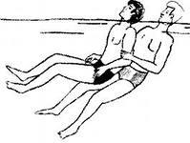
Сохраняя такое положение пострадавшего, плыть к берегу. Если поблизости есть лодка, то пострадавшего втаскивают в нее.
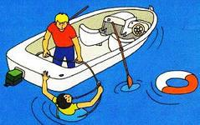
Мероприятия первой помощи при утоплении.
Оказание первой помощи начинается сразу же после извлечения пострадавшего утопающего из воды.
Пострадавшего кладут животом на согнутое колено оказывающего помощь таким образом, чтобы голова была ниже грудной клетки, и любой тканью (платком, куском материи, частью одежды) удаляют из полости рта и глотки воду, песок, водоросли, рвотные массы. Затем несколькими энергичными движениями сдавливают грудную клетку, выталкивая таким образом воду из трахеи и бронхов.
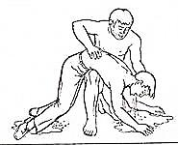
При синем утоплении можно воспользоваться приемом надавливания на корень языка пострадавшего, тем самым воспроизвести рвотный рефлекс и удалить воду из дыхательных путей и желудка.
После освобождения дыхательных путей от воды пострадавшего укладывают на спину на ровную поверхность и, при отсутствии дыхания и сердечной деятельности, приступают к проведению реанимационных мероприятий.
При белом типе утопления, если пострадавший после извлечения из воды находится без сознания, необходимо уложить пострадавшего на ровную поверхность, запрокинуть его голову, выдвинуть вперед нижнюю челюсть, затем пальцами, обернутыми в носовой платок, очистить ротовую полость от ила, водорослей, рвотных масс.
Если восстановить проходимость дыхательных путей не удалось, немедленно приступать к проведению сердечно-легочной реанимации.
Недопустимо терять время на удаление воды из легких и желудка, перенос пострадавшего в теплое помещение при наличии признаков клинической смерти!
Если пострадавший при извлечении на берег находится в сознании, сохранены пульс и дыхание, то достаточно уложить его на ровную поверхность. При этом голова должна быть опущена. Необходимо раздеть пострадавшего, растереть сухим полотенцем, напоить горячим чаем или кофе, укутать его и дать отдохнуть.
Пострадавший в обязательном порядке должен быть госпитализирован, поскольку имеется вероятность развития осложнений.
Сердечно-легочная реанимация – это комплекс мероприятий, направленных на восстановление жизненно важных функций организма при остановке кровообращения и дыхания.
Отсутствие сознания, дыхания, пульса на сонной артерии являются показанием к немедленному началу реанимационных мероприятий, поскольку если критические 3-5 минут будут упущены, возникает необратимое повреждение головного мозга и, возможно, наступление биологической смерти.
В большинстве случаев внезапная смерть человека имеет кардиальную причину.
Мероприятия по восстановлению и поддержанию жизни при внезапной смерти подразделяются на основные (базисные), проводящиеся без аппаратуры, инструментария и медикаментов любым обученным человеком или любым медицинским персоналом, и расширенные, которые могут быть проведены лишь специально подготовленными медицинскими работниками с применением специальной аппаратуры, инструментария и медикаментов.
Для того чтобы решить вопрос о необходимости выполнения реанимационных мероприятий, предварительно проводят оценку состояния пострадавшего. Для начала попробовать окликнуть его, осторожно потрясти за плечо. Если он не реагирует: определить наличие или отсутствие дыхания, определить пульс на сонной артерии.
- Проверка дыхания. Осуществляется визуально – смещается ли (то есть – поднимается ли при вдохе, опускается ли при выдохе) передняя стенка груди. Если определить это не удалось, следует наклонить ухо ко рту пострадавшего и послушать – нет ли звука выходящего воздуха (может быть очень слабым!), или, приблизив свою щеку к лицу пострадавшего, ощутить ею наличие как бы слабого «дуновения» воздуха. К сожалению, все эти признаки достаточно ненадежны и нередко являются плодом воображения спасателя. При малейшем сомнении в действительном наличии дыхания следует немедленно переходить к другим диагностическим мероприятиям. Время на проверку дыхания – до 10 секунд.
- Проверка кровообращения. Для определения пульса на сонной артерии следует:
- сомкнутыми 2, 3, 4 пальцами определить на передней поверхности шеи выступающую часть трахеи – так называемый кадык или адамово яблоко;
- сдвинуть пальцы по краю кадыка в глубину, между хрящом и грудинно-ключично-сосцевидной мышцей;
- нащупать сонную артерию, определить ее пульсацию. Для этого: выпрямить, сомкнуть 2-5 пальцы; прощупывать артерию кончиками (подушечками) сомкнутых 2-4-го пальцев, осторожно продвигая их в глубину тканей и постепенно прижимая по направлению к позвоночнику – до появления ощущения как бы «шнура», и толчков пульса (рисунок). Определять состояние пострадавшего по пульсу на лучевой артерии нельзя из-за значительно меньшей достоверности;
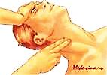
Проверка пульса на сонной артерии
- проверить состояние зрачков: положить кисть на лоб, 1-м пальцем поднять верхнее веко;
- определить реакцию зрачка на свет: закрыть глаз ладонью, затем быстро снять ее (в норме зрачок на свету сужается).
Общее время на проверку состояния кровообращения – до 10 секунд.
- Проверка состояния шейных позвонков. Проверить, нет ли переломов шейных позвонков. Они определяются по наличию прощупываемого кончиками 2-4 пальцев твердого костного выступа на задней поверхности шеи. Иногда перелом позвонков можно заподозрить по неестественному положению головы, по полученным тяжелым травмам шеи, отеку тканей шеи, по крови рядом с пострадавшим или на одежде или на руке спасателя, по травмам затылочной части черепа (гематома, слипшиеся волосы, кровь на руке).
Переломы шейных позвонков можно ожидать по характерным механизмам травм: прыжкам в воду вниз головой, падениям с высоты, при автомобильных происшествиях.
Если пострадавший находится без сознания, но у него есть пульс и сохраняется адекватное самостоятельное дыхание, необходимо повернуть пострадавшего на бок (при отсутствии повреждений позвоночника) с целью профилактики попадания желудочного содержимого (рвотных масс) в дыхательные пути, в последующем следить за ним до прибытия скорой медицинской помощи, медработника.
Если дыхание и/или кровообращение отсутствует, необходимо вызвать бригаду скорой медицинской помощи! Разместить пострадавшего на спине, на жестком основании – на полу, на земле.
Освободить грудь и живот от стесняющей одежды: ослабить пояс на брюках, ослабить галстук, воротник.
На основании рекомендаций Американской Ассоциации сердечных заболеваний (AHA) по сердечно-легочной реанимации (СЛР) и неотложной помощи при сердечно-сосудистых заболеваниях от 2010 г. основные реанимационные мероприятия базируются на C-A-B- правиле вместо A-B-C, как это было ранее (т.е. компрессионные сжатия должны предшествовать искусственному дыханию).
С (circulation) – кровообращение;
А (от англ. airways) – проходимость дыхательных путей;
В (от англ. breathing) – дыхание.
Этап «С». Наружный массаж сердца.
Обеспечивает поступление порций оксигенированной крови в систему кровообращения во время реанимации для поддержания функционирования головного мозга.
При проведении наружного массажа сердца основание кисти должно находиться выше мечевидного отростка грудины на ширину поперечника 2-го и 3-го пальцев - 2-3 см. Ось основания кисти должна совпадать с осью грудины. Основание второй кисти должно находиться на тыле первой под углом 90о. Пальцы обеих кистей должны быть выпрямлены. При проведении компрессии руки выпрямлены в локтевых суставах, при этом используется часть массы тела спасателя. Грудина смещается вовнутрь не менее 5 см по направлению к позвоночнику. Частота компрессионных сжатий должна составлять не менее 100 сжатий в минуту.
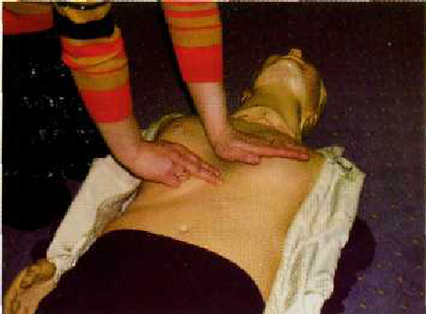 | 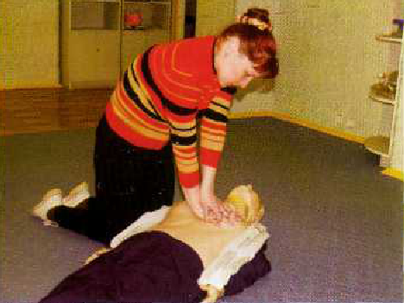
Точка для проведения наружного массажа сердца | Проведение наружного массажа сердца
Ошибки при проведении наружного массажа сердца:
- нет жесткой основы для проведения массажа сердца (массаж сердца в кровати);
- резкие, рывкообразные, поэтому слишком короткие массажные толчки;
- не вертикальное направление массажного толчка;
- длинные паузы между компрессиями (более 5 сек);
- сдавление груди в проекции мечевидного отростка, как следствие повреждение печени;
- руки отрываются от грудины и резко падают на нее, растет опасность переломов ребер;
- спасатель забывает контролировать эффективность своих действий.
Этап «А». Восстановление проходимости дыхательных путей.
Для проверки и восстановления проходимости дыхательных путей используется метод запрокидывания головы, но только при отсутствии переломов шейных позвонков.
Занять положение сбоку у головы пострадавшего. Положить руку на лоб так, чтобы 1-й и 2-й пальцы находились по обе стороны носа; другую руку подвести под шею. Разнонаправленным движением 1-й руки назад (по отношению к пострадавшему, лежащему на спине), 2-й – вперед – разогнуть голову назад; при этом рот обычно открывается. Для эффективности запрокидывания головы можно использовать «валик» (подушка, свернутый пиджак), подложенный под лопатки пострадавшего.
Если при запрокидывании головы открыть рот не удалось, - следует действовать по одному из трех методов.
- Двусторонний захват нижней челюсти.
Спасателю разместиться у теменной части или несколько сбоку у головы пострадавшего. 2-5-е пальцы расположить под нижней челюстью, первые пальцы – в положении упора по соответствующим сторонам подбородка. Ладонями и прилежащей частью предплечья запрокинуть голову и фиксировать ее в этом положении.  Противоположно направленным движением кисти с упором на первые пальцы – сместить нижнюю челюсть книзу, вперед и одновременно открыть рот. | 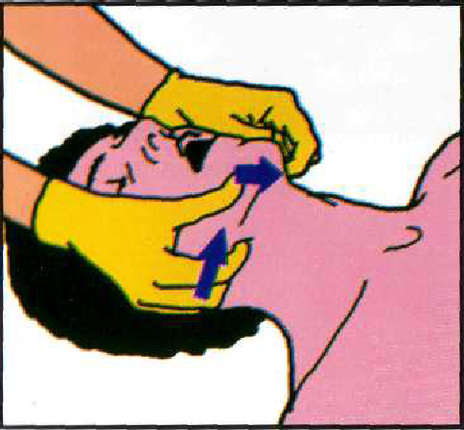
  - Передний захват нижней челюсти.
Положить кисть на лоб, запрокинуть голову. Первый палец другой кисти ввести в рот под язык, за основания передних зубов. Это особенно важно, так как при захвате за зубы очень велика опасность повреждений – переломов лунок нижней челюсти, «вывихивания» зубов. | 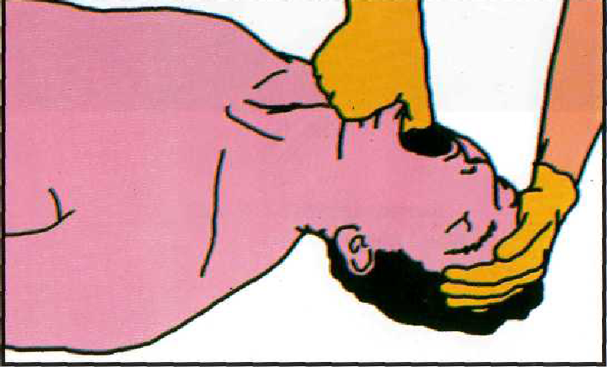
Вторым пальцем охватить подбородок снизу, сомкнутыми 3-5-м пальцами укрепить фиксацию подбородка. Движением книзу открыть рот и одновременно несколько подтянуть нижнюю челюсть вперед
- Боковой захват нижней челюсти.
Ввести 1-й палец сбоку между зубами, провести его в глубину под язык, за основания зубов. 2-3 пальцами плотно фиксировать край нижней челюсти, 4-5 пальцами подкрепить фиксацию. Оттеснить челюсть вниз и несколько вперед.
При повреждении шейного отдела позвоночника пострадавшему нельзя наклонять голову и поворачивать в стороны. Необходимо удерживать голову, шею и грудь в одной плоскости, открыть рот и выдвинуть нижнюю челюсть вперед без переразгибании шеи.

Приспособления для защиты органов дыхания спасателя.
- Лицевая маска.
Существуют различные виды лицевых масок. Прозрачный корпус позволяет отслеживать фазу выдоха по запотеванию внутренней поверхности и немедленно заметить возникновение рвоты. Мягкий обод маски позволяет приспособиться к лицу любой формы. Для эффективной масочной вентиляции необходимо:
- герметичное прилегание маски к лицу;
- проходимые дыхательные пути.
Если маска удерживается левой кистью, правой рукой сдавливают дыхательный мешок. Маску прижимают к лицу, надавливая вниз на ее корпус большим и указательным пальцами левой руки. Средний и безымянный пальцы левой руки охватывают нижнюю челюсть, разгибая голову в атлантозатылочном сочленении. Мизинец расположен под углом нижней челюсти и выдвигает челюсть вперед. В трудных ситуациях для обеспечения достаточного выдвижения нижней челюсти и правильного удержания маски используют обе руки. Дыхание мешком проводит помощник. В этом случае большими пальцами прижимают маску к лицу, а кончиками или суставами остальных пальцев выдвигают челюсть вперед. Для неспециалистов предложен способ вентиляции «рот-маска-рот» с помощью приспособления «PocketMask». Эта маска снабжена клапаном одностороннего движения воздуха, что защищает дыхательные пути реаниматора и уменьшает чувство естественной брезгливости (серьезная проблема, мешающая своевременному началу искусственного дыхания).
- Безопасное для спасателя проведение искусственной вентиляции легких (ИВЛ) возможно провести при помощи S-образной трубки-воздуховода Сафара, которая входит в комплектацию автомобильной аптечки.
Методика введения воздуховода:
1. Открыть рот пострадавшего одним из вышеуказанных методов;
2. Воздуховод вводят выпуклостью вниз, скользя по твердому небу до уровня кольца-ограничителя;
3. После этого воздуховод поворачивают на 180^{о} таким образом, чтобы его кривизна совпадала с кривизной спинки языка.
S-образный воздуховод используют для проведения искусственной вентиляции методом «изо рта в воздуховод».
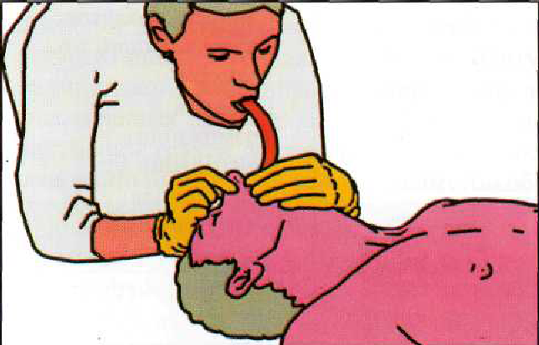
Этап «В». Искусственная вентиляция легких.
Основной принцип искусственной вентиляции легких – активный вдох, пассивный выдох. Выделяют следующие методы ИВЛ:
- рот в рот;
- рот в нос
1. Метод рот в рот. Запрокинуть голову пострадавшего, при необходимости использовать один из методов открытия рта. На рот положить лицевую маску, марлевую салфетку или платок для профилактики заражения спасателя. 1-2-мя пальцами руки, фиксирующей лоб, зажать нос.
Сделать достаточно глубокий вдох, прижать рот ко рту пострадавшего, обеспечить полную герметичность. Сильно, резко выдохнуть воздух в рот пострадавшему.
Контролировать каждый вдох по подъему передней стенки грудной клетки. После раздувания легких – вдоха пострадавшего – освободить его рот. Следить за самостоятельным пассивным выдохом по опусканию передней грудной стенки и звуку выходящего воздуха.
2. Метод рот в нос. Используется спасателем при ранениях губ, травмах челюстей, органов полости рта, после рвоты. Этот метод в определенной степени обеспечивает защиту спасателя от заражения.
Запрокинуть голову пострадавшего, фиксировать ее рукой, расположенной на лбу. Ладонью другой руки охватить снизу подбородок и прилежащие части нижней челюсти, вывести нижнюю челюсть несколько вперед, плотно сомкнуть и фиксировать челюсти, зажать губы первым пальцем. Сделать достаточно глубокий вдох. Охватить нос пострадавшего так, чтобы не зажать носовые отверстия. Плотно прижать губы вокруг основания носа, обеспечив полную герметичность. Сделать энергичный быстрый выдох в нос пострадавшему. Следить за подъемом передней стенки груди. Затем освободить нос, контролировать выдох.
Ошибки при проведении ИВЛ:
- отсутствие в момент вдувания воздуха герметичности между ртом спасателя и ртом (носом) пострадавшего – в результате чего воздух не попадает в легкие;
- плохо зажат нос при вдувании воздуха методом рот в рот, или рот при вдувании воздуха методом рот в нос – воздух выходит наружу;
- не запрокинута голова, - воздух идет не в легкие, а в желудок;
- не удален воздух, проникший в желудок при ИВЛ;
- не обеспечен контроль за подъемом передней стенки грудной клетки в момент осуществления вдоха;
- за восстановление спонтанного дыхания ошибочно приняты: рвотный рефлекс, спазм диафрагмы.
После проведения беспаузной ИВЛ (3-5 искусственных вдоха) быстро проверить пульс на сонной артерии. Если пульс появился – продолжить ИВЛ до устойчивого улучшения состояния пострадавшего.
При проведении сердечно-легочной реанимации в полном объеме соотношение числа компрессий и числа искусственных вдохов должно составлять как для одного, так и для двух спасателей 30:2 (на 30 нажатий на грудную клетку 2 вдоха). Необходимо контролировать эффективность действий по пульсу на сонной артерии.
Критериями эффективности реанимации служат появление сердцебиения, самостоятельного дыхания, сужение зрачков, восстановление реакции их на свет, изменения цвета кожи на розовый, возвращение пациента в сознание.
Продолжительность оказания первой реанимационной помощи:
- до прибытия машины скорой медицинской помощи, медработника;
- до появления устойчивых признаков жизни – самостоятельного, ритмичного дыхания, самостоятельного кровообращения (полноценного пульса на сонных артериях, сужения зрачков, восстановления реакции их на свет).
Поводом для прекращения сердечно-легочной реанимации служит отсутствие признаков восстановления кровообращения, появления самостоятельного дыхания и отсутствие реакции зрачков на свет в течение 30 мин.
III. ЗАКЛЮЧИТЕЛЬНАЯ ЧАСТЬ
Напоминаю тему, учебные вопросы и цели занятия.
Даю рекомендации на самостоятельную подготовку.
Отвечаю на вопросы. Заканчиваю занятие.

Уполномоченный на решение задач
в области ГО и ЧС ИВМиМГ СО РАН А.В.Куц

